Ein Bild, das Elektronik, Schaltung enthält.

Gitcon Mainboard V1.0

Fertigungsunterlagen

Ein Bild, das Diagramm enthält.

Ein Bild, das Logo enthält.

Gez.:

Geprüft:

Betreuer:

GruS

SreS

Werkstoff:

Toleranz:

Fertigung

Version:

Dokumentstatus:

Revision:

Dokumentart:

Freigabe:

Blockschaltbild

ID-Nr.:

5AHEL

30.04.2023

ohne

13

1

DE

Gitcon

MIDI-Interface

Simon Grundner

Sachnummer, Dateiname:

Name:

Maßstab:

Spr.:

Datum:

Blätter:

Blatt:

**Elektronik**

**HTBLuVA Salzburg**

Beilage 1

Benennung:

Ein Bild, das Diagramm, Plan enthält.

Ein Bild, das Logo enthält.

Gez.:

Geprüft:

Betreuer:

GruS

SreS

Werkstoff:

Toleranz:

Fertigung

Version:

Dokumentstatus:

Revision:

Dokumentart:

Freigabe:

Schaltplan

ID-Nr.:

5AHEL

30.04.2023

ohne

13

3

DE

Gitcon

MIDI-Interface

Simon Grundner

Sachnummer, Dateiname:

Name:

Maßstab:

Spr.:

Datum:

Blätter:

Blatt:

**Elektronik**

**HTBLuVA Salzburg**

Beilage 2

Benennung:

Ein Bild, das Diagramm, Plan enthält.
Ein Bild, das Logo enthält.

Gez.:

Geprüft:

Betreuer:

GruS

SreS

Werkstoff:

Toleranz:

Fertigung

Version:

Dokumentstatus:

Revision:

Dokumentart:

Freigabe:

Schaltplan

ID-Nr.:

5AHEL

30.04.2023

ohne

13

4

DE

Gitcon

MIDI-Interface

Simon Grundner

Sachnummer, Dateiname:

Name:

Maßstab:

Spr.:

Datum:

Blätter:

Blatt:

**Elektronik**

**HTBLuVA Salzburg**

Beilage 2

Benennung:

Ein Bild, das Diagramm, Plan enthält.

Ein Bild, das Logo enthält.

Gez.:

Geprüft:

Betreuer:

GruS

SreS

Werkstoff:

Toleranz:

Fertigung

Version:

Dokumentstatus:

Revision:

Dokumentart:

Freigabe:

Schaltplan

ID-Nr.:

5AHEL

30.04.2023

ohne

13

5

DE

Gitcon

MIDI-Interface

Simon Grundner

Sachnummer, Dateiname:

Name:

Maßstab:

Spr.:

Datum:

Blätter:

Blatt:

**Elektronik**

**HTBLuVA Salzburg**

Beilage 2

Benennung:

STL

Beilage 3

Ein Bild, das Text enthält.

Ein Bild, das Logo enthält.

Gez.:

Geprüft:

Betreuer:

GruS

SreS

Werkstoff:

Toleranz:

Fertigung

Version:

Dokumentstatus:

Revision:

Dokumentart:

Freigabe:

Layout Top

ID-Nr.:

5AHEL

30.04.2023

ohne

13

6

DE

Gitcon

MIDI-Interface

Simon Grundner

Sachnummer, Dateiname:

Name:

Maßstab:

Spr.:

Datum:

Blätter:

Blatt:

**Elektronik**

**HTBLuVA Salzburg**

Beilage 4

Benennung:

Ein Bild, das Logo enthält.

Gez.:

Geprüft:

Betreuer:

GruS

SreS

Werkstoff:

Toleranz:

Fertigung

Version:

Dokumentstatus:

Revision:

Dokumentart:

Freigabe:

Layout Bottom

ID-Nr.:

5AHEL

30.04.2023

ohne

13

7

DE

Gitcon

MIDI-Interface

Simon Grundner

Sachnummer, Dateiname:

Name:

Maßstab:

Spr.:

Datum:

Blätter:

Blatt:

**Elektronik**

**HTBLuVA Salzburg**

Beilage 5

Benennung:

Ein Bild, das Diagramm, Plan enthält.

Ein Bild, das Logo enthält.

Gez.:

Geprüft:

Betreuer:

GruS

SreS

Werkstoff:

Toleranz:

Fertigung

Version:

Dokumentstatus:

Revision:

Dokumentart:

Freigabe:

Layout Bottom

ID-Nr.:

5AHEL

30.04.2023

ohne

13

8

DE

Gitcon

MIDI-Interface

Simon Grundner

Sachnummer, Dateiname:

Name:

Maßstab:

Spr.:

Datum:

Blätter:

Blatt:

**Elektronik**

**HTBLuVA Salzburg**

Beilage 6

Benennung:

Ein Bild, das Diagramm enthält.

Ein Bild, das Logo enthält.

Gez.:

Geprüft:

Betreuer:

GruS

SreS

Werkstoff:

Toleranz:

Fertigung

Version:

Dokumentstatus:

Revision:

Dokumentart:

Freigabe:

Layout Bottom

ID-Nr.:

5AHEL

30.04.2023

ohne

13

9

DE

Gitcon

MIDI-Interface

Simon Grundner

Sachnummer, Dateiname:

Name:

Maßstab:

Spr.:

Datum:

Blätter:

Blatt:

**Elektronik**

**HTBLuVA Salzburg**

Beilage 7

Benennung:

Ein Bild, das Diagramm enthält.

Ein Bild, das Logo enthält.

Gez.:

Geprüft:

Betreuer:

GruS

SreS

Werkstoff:

Toleranz:

Fertigung

Version:

Dokumentstatus:

Revision:

Dokumentart:

Freigabe:

Layout Bottom

ID-Nr.:

5AHEL

30.04.2023

ohne

13

10

DE

Gitcon

MIDI-Interface

Simon Grundner

Sachnummer, Dateiname:

Name:

Maßstab:

Spr.:

Datum:

Blätter:

Blatt:

**Elektronik**

**HTBLuVA Salzburg**

Beilage 8

Benennung:

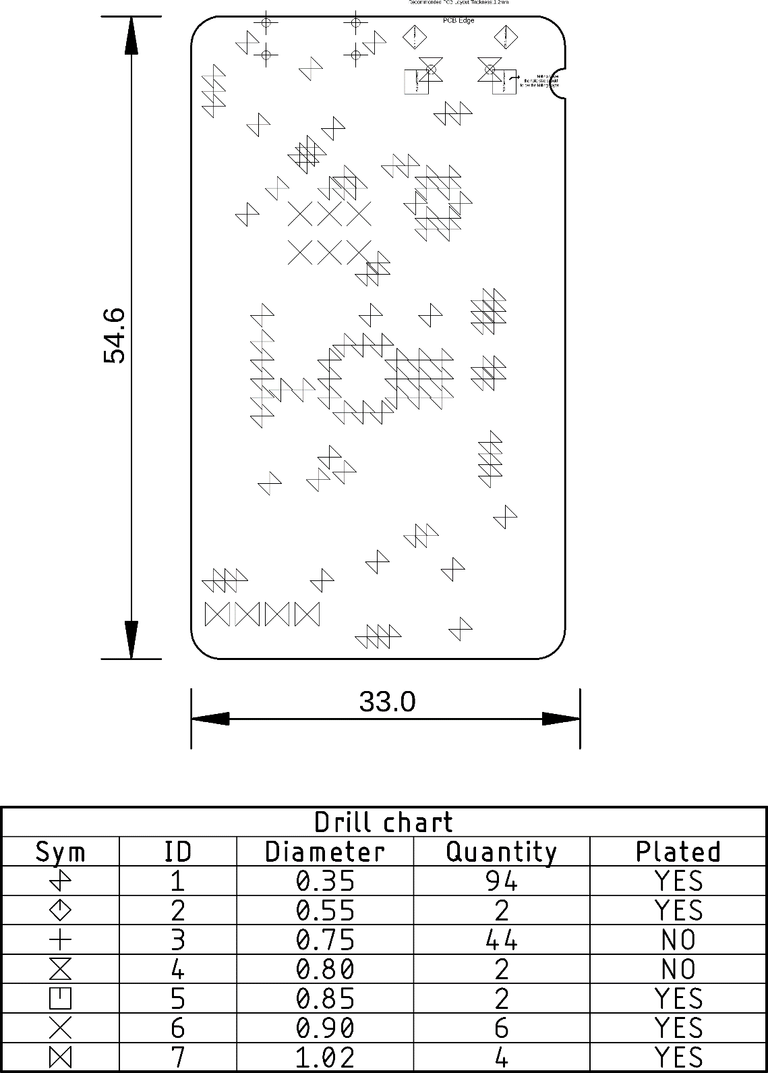

Ein Bild, das Logo enthält.

Gez.:

Geprüft:

Betreuer:

GruS

SreS

Werkstoff:

Toleranz:

Fertigung

Version:

Dokumentstatus:

Revision:

Dokumentart:

Freigabe:

Layout Bottom

ID-Nr.:

5AHEL

30.04.2023

ohne

13

11

DE

Gitcon

MIDI-Interface

Simon Grundner

Sachnummer, Dateiname:

Name:

Maßstab:

Spr.:

Datum:

Blätter:

Blatt:

**Elektronik**

**HTBLuVA Salzburg**

Beilage 9

Benennung:

Ein Bild, das Diagramm enthält.

MAK

Beilage 10

Ein Bild, das Logo enthält.

Gez.:

Geprüft:

Betreuer:

GruS

SreS

Werkstoff:

Toleranz:

Fertigung

Version:

Dokumentstatus:

Revision:

Dokumentart:

Freigabe:

Layout Bottom

ID-Nr.:

5AHEL

30.04.2023

ohne

13

13

DE

Gitcon

MIDI-Interface

Simon Grundner

Sachnummer, Dateiname:

Name:

Maßstab:

Spr.:

Datum:

Blätter:

Blatt:

**Elektronik**

**HTBLuVA Salzburg**

Beilage 11

Benennung:

Ein Bild, das Diagramm enthält.

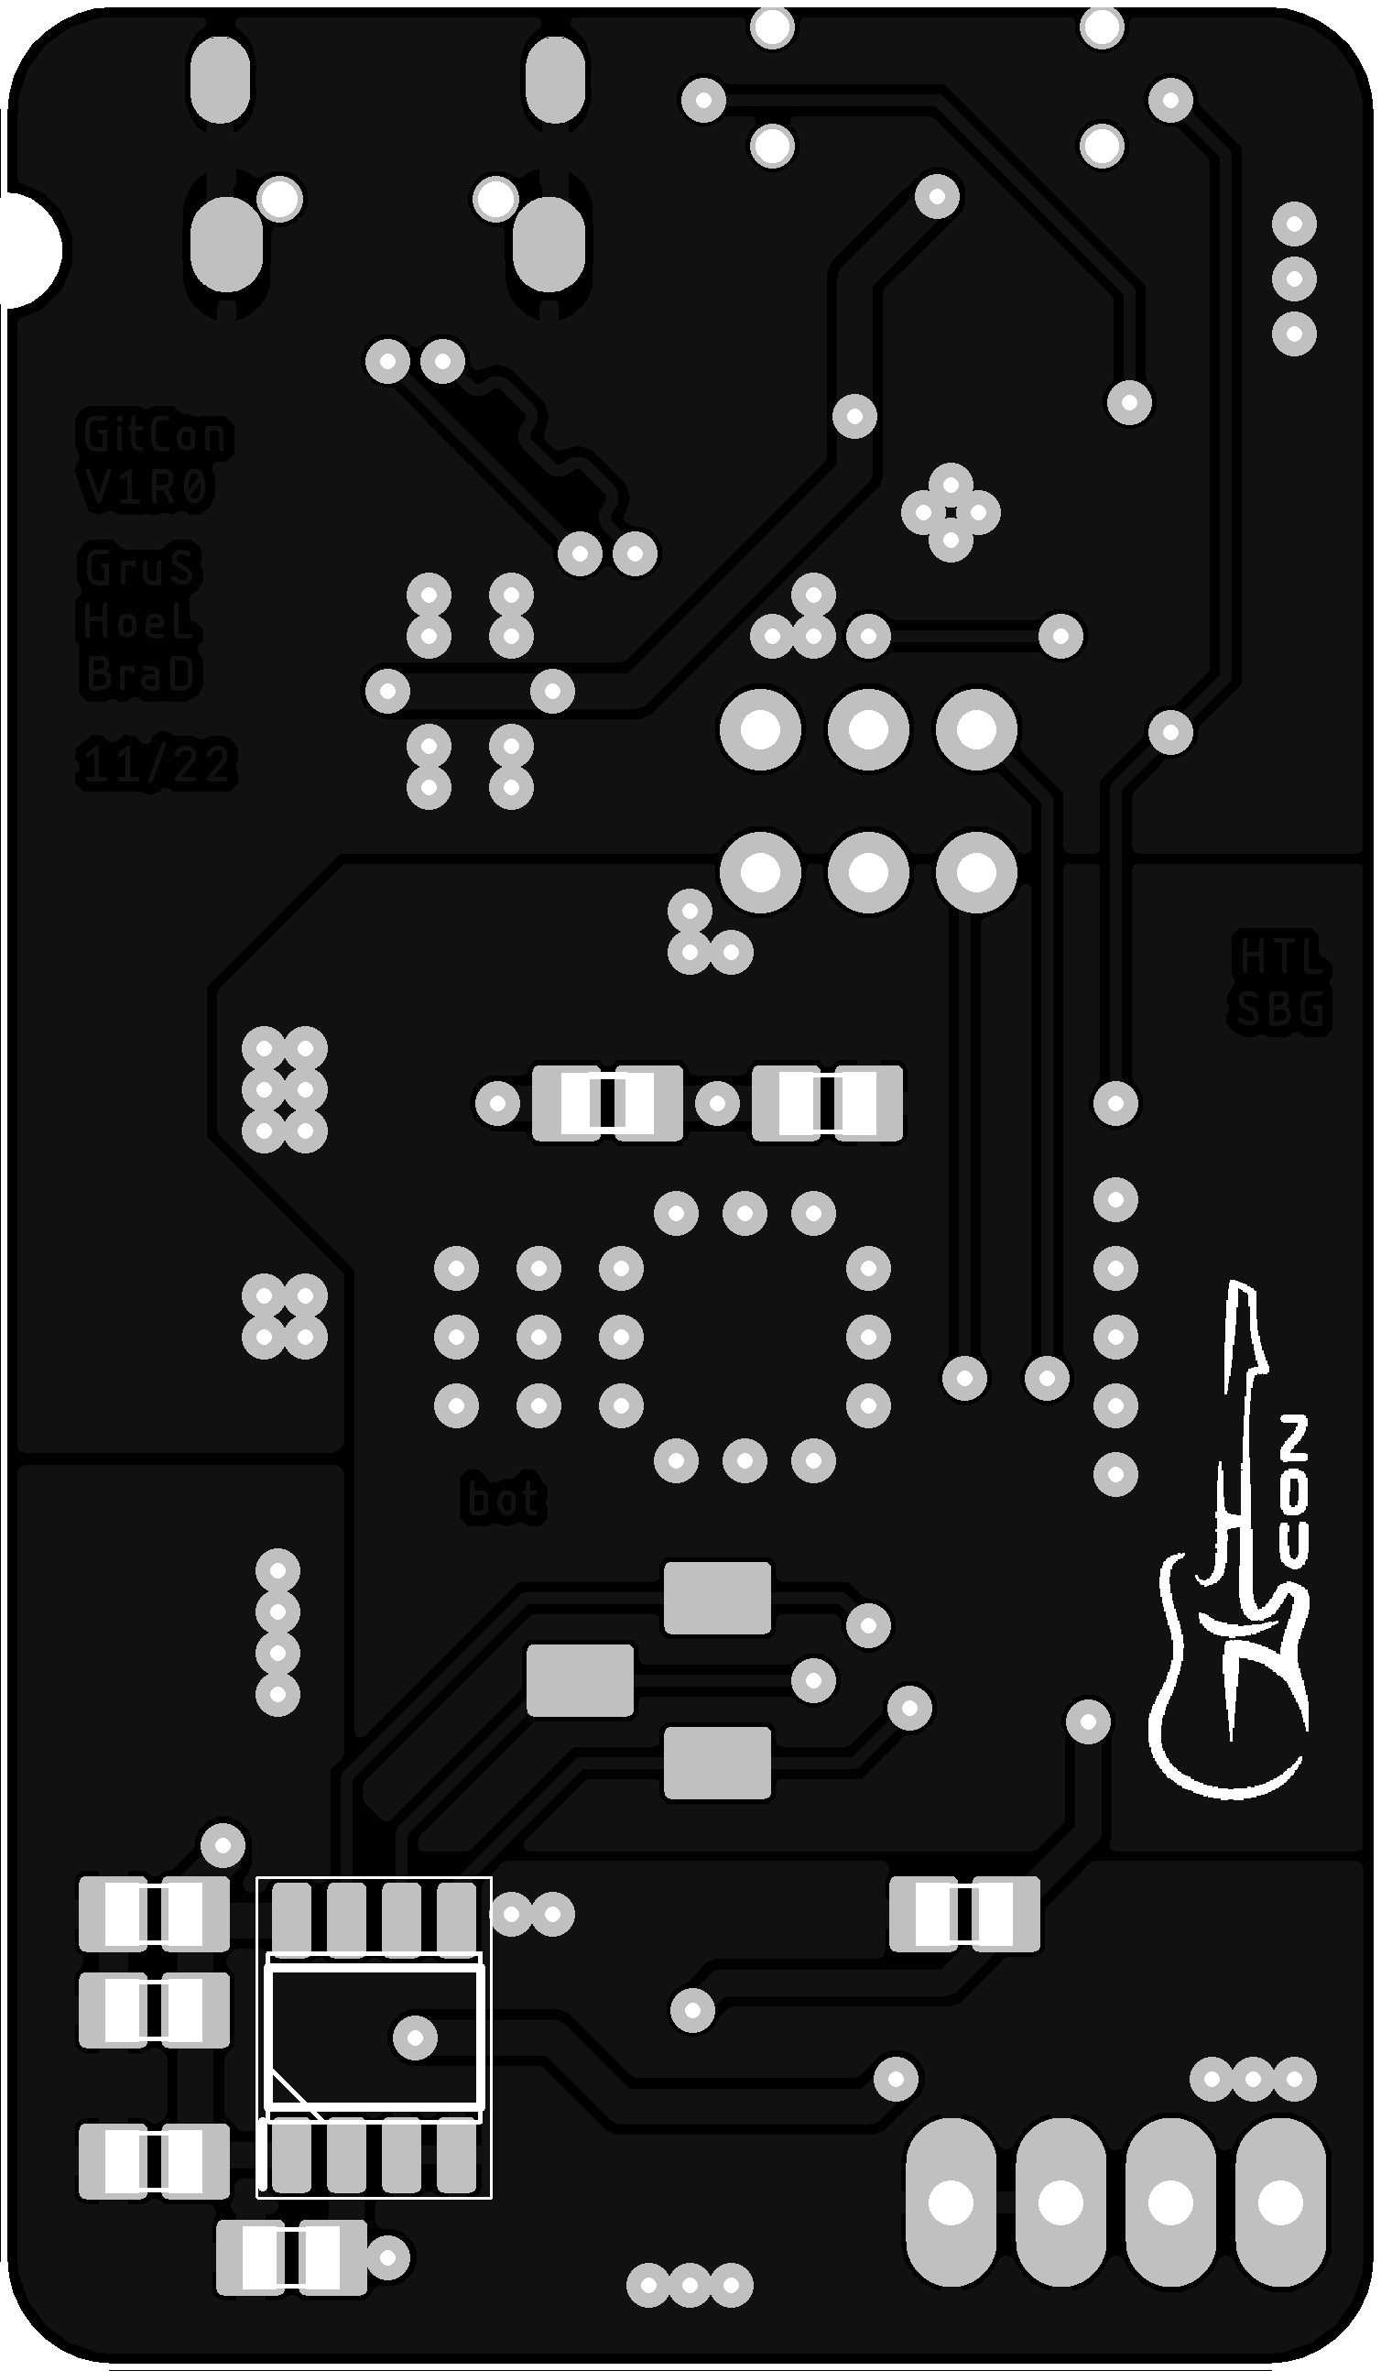

Gez.:

Geprüft:

Betreuer:

GruS

SreS

Werkstoff:

Toleranz:

Fertigung

Version:

Dokumentstatus:

Revision:

Dokumentart:

Freigabe:

Layout Bottom

ID-Nr.:

5AHEL

30.04.2023

ohne

13

1

DE

Gitcon

MIDI-Interface

Simon Grundner

Sachnummer, Dateiname:

Name:

Maßstab:

Spr.:

Datum:

Blätter:

Blatt:

**Elektronik**

**HTBLuVA Salzburg**

Beilage 11

Benennung: